Vysoké učení technické v Brně

Fakulta informačních technologií

Mikroprocesorové a vestavěné systémy

2021/2022

Varianta – Š – ARM-FITkit3 či jiný HW:

**Měření vzdálenosti laserovým senzorem**

Tomáš Milostný (xmilos02)

### Obsah

Obsah 2

1. Úvod 3

1.1 Video s ukázkou funkčnosti 3

2. Implementace 4

2.1 Software 4

2.2 Hardware 4

3. Literatura 6

### 1. Úvod

Cílem tohoto projektu je na platformě *ESP32* implementovat aplikaci, která laserovým senzorem *VL53L0X* čte vzdálenost od nejbližšího objektu a zobrazí ji v centimetrech na *OLED displeji SSD1306*. Výsledná aplikace je vytvořena nad frameworkem *Arduino* pomocí vývojového prostředí *Platformio IDE* v jazyce C++ a pro daná periferní zařízení používá knihovny společnosti *Adafruit*.

## Video s ukázkou funkčnosti

### 2. Implementace

## Software

Aplikace je implementována nad frameworkem Arduino. Hlavní funkcionalita je tedy spouštěna z funkcí *setup* a *loop*. Program je poté rozdělen do funkcí dle dané řešené části (inicializace, čtení ze senzoru, zápis na displej, …) .

Funkce **setup** je spouštěna pouze jednou na začátku programu, probíhá zde inicializace sériové linky pro případ výpisu chybových hlášek do ladící konzole, inicializace senzoru VL53L0X a OLED displeje. Funkce **loop** je poté spouštěna v nekonečné smyčce opakující se po 500 ms, zde se volají funkce pro měření vzdálenosti a výpis na displej. Měření může vyhodit výjimku *std::out_of_range*, v tomto případě je zachycena try-catch blokem a chybová hláška je vypsána na displej.

Pro obsluhu laserového senzoru vzdálenosti **VL53L0X** jsou s využitím knihovny *Adafruit_VL53L0X.h* [1] jsou implementovány následující funkce. **DistanceSensorSetup** je funkce pro inicializaci a konfiguraci do režimu měření na velkou vzdálenost, který umožňuje na rozdíl od výchozího nastavení měřit vzdálenost kolem 2 m. Pokud se inicializace nezdaří, je vypsána chybová hláška a program zde zůstane v prázdné nekonečné smyčce. **MeasureDistanceCm** je funkce pro načtení vzdálenosti naměřené senzorem, kterou převede na centimetry a vrátí. Pokud je nastaven chybový příznak měření (status číslo 4), nebo je načtená vzdálenost mimo přijatelnou hodnotu, je vyhozena výjimka std::out_of_range s chybovou hláškou ve formátu pro zobrazení na displeji.

Pro obsluhu OLED displeje **SSD1306** jsou s využitím knihovny *Adafruit_SSD1306.h* [2] implementovány následující funkce. Funkce **DisplaySetup** je v případě selhání, podobně jako funkce pro inicializaci senzoru vzdálenosti, opět po výpisu chybové hlášky uvedena do prázdné nekonečné smyčky. **DisplayDistance** je funkce, která na displej vypíše zadanou naměřenou hodnotu v zadaných jednotkách. **DisplayError** je funkce, která vypíše chybovou hlášku naformátovanou do bílého zaobleného obdélníku.

## Hardware

|  |  |  |  |  |  |  |  |  |  |  |  |  |  |  |  |  |  |  |  |  |  |  |  |  |  |  |  |
| --- | --- | --- | --- | --- | --- | --- | --- | --- | --- | --- | --- | --- | --- | --- | --- | --- | --- | --- | --- | --- | --- | --- | --- | --- | --- | --- | --- |
| Zapojení senzoru VL53L0X:   |  |  | | --- | --- | | Senzor | ESP32 | | VIN | 5V | | GND | GND | | SCL | SCL | | SDA | SDA | | Zapojení OLED displeje SSD1306:   |  |  | | --- | --- | | Displej | ESP32 | | GND | GND | | VCC | 3V3 | | D0 | IO18 (VSPI_SCK) | | D1 | IO23 (VSPI_MOSI) | | RES | IO17 | | DC | IO16 | | CS | IO5 (VSPI_SS) | |

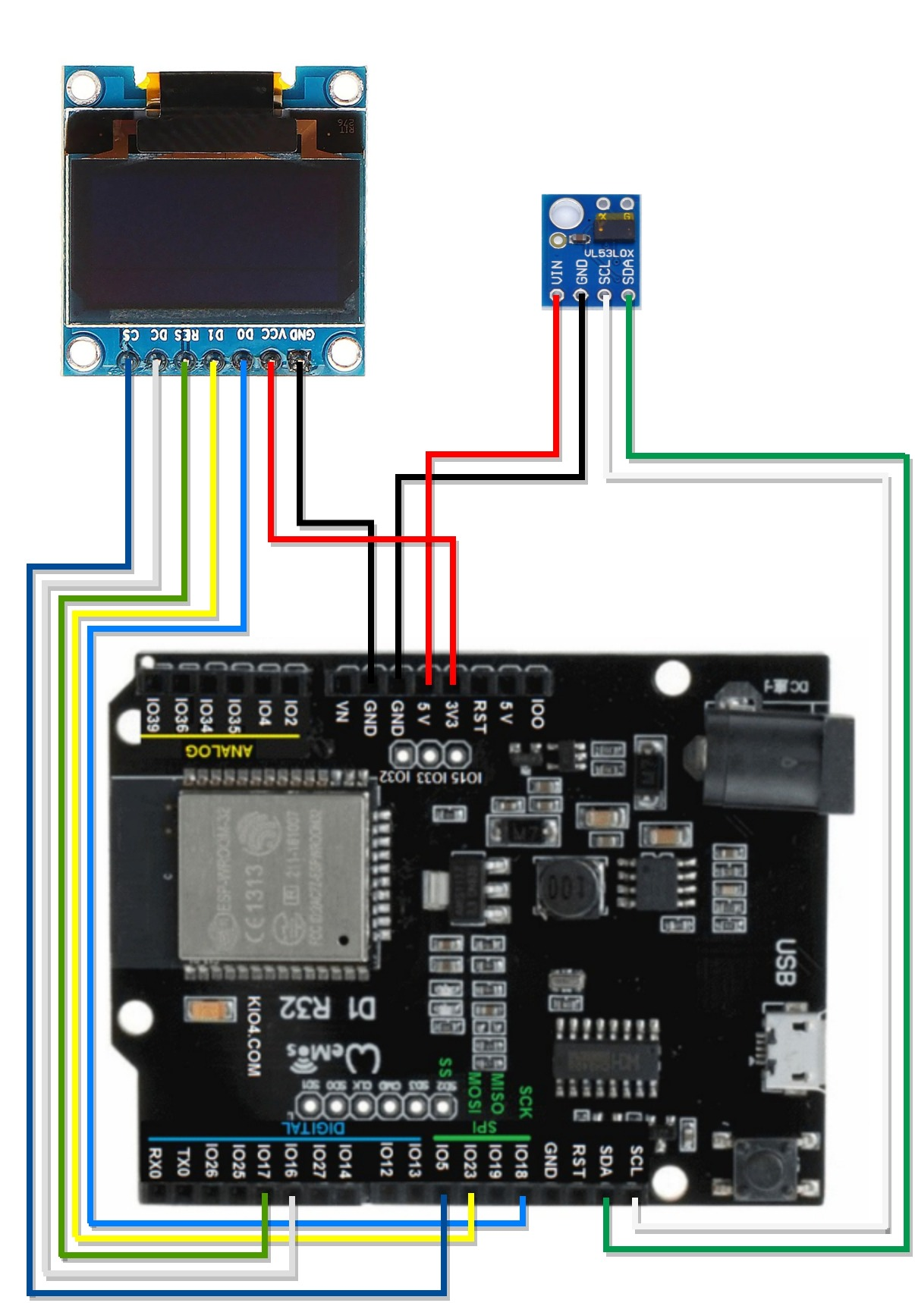

*Diagram zapojení hardware.*

### 3. Literatura

[1] - <https://github.com/adafruit/Adafruit_VL53L0X>

[2] - <https://www.electronicshub.org/esp32-oled-display/>